102學年度高級中學數理及資訊學科能力競賽台灣省第7區複賽
物理科筆試試題

編號︰ «編號» .

《說明》
- 請先核對試題編號與您的編號是否相符。
- 答案請寫在相應題號解答卷上，否則不予計分。
- 下表為登錄成績用，請勿將答案填入。

題號  (本卷佔分比例) | 一  (25%) | 二  (25%) | 三  (25%) | 四  (25%) | 總分
得分

- (範圍：運動學)
一斜面置於水平面上，斜坡仰角為θ。在斜坡上放置一物體，此物體由繩子一端繫住，另一端穿過固定於斜坡頂端的滑輪後釘在牆上(如圖)。假設斜面的質量為2m，物體質量為m，繩子與滑輪質量不計，並且忽略摩擦力。此裝置由靜止狀態釋放後，請問斜面的加速度是多少?(重力加速度為g)
θ

【解答】

第8之1頁

編號： «編號»

第8之2頁
- (範圍：運動學)
兩個物體A與B，質量分別為m與3m，電荷分別為q與－q。開始時兩物體距離為d，速率都是v，不過B是朝著A前進，而A是朝著垂直於A與B連線的方向運動。在只考慮靜電力的情況下，假如兩個物體後來的運動，以質量中心來看，形成一個互繞的束縛狀態，(a)電荷q的下限是多少? (10%)(b)如果此互繞的軌跡是橢圓，且兩物體間距離可到達(及超過)4d，則電荷q的上限是多少?(15%) (靜電常數為k)

【解答】

第8之3頁

編號： «編號»

第8之4頁
- 外太空中會合！
在外太空裡的兩位太空人約定下班後碰面（假設除了他們之間的萬有引力之外沒有其他的重力場），他們計畫利用僅有的萬有引力自然會合。太空人的質量各為65 kg和72 kg，一開始時是靜止的，並且相距200 m。（可將太空人視為均勻球體，萬有引力常數G = 6.673×10⁻¹¹N·m²/kg²）
- 先把太空人的加速度視為保持恆定做初步的估算，求在彼此從相距200m減為180m，需要多少天？
- 承(a)小題，實際上他們的加速度不是保持不變，請分析加速度的變化情形如何影響初步估算值？若要更準要如何做？
- 承(a)小題，如果其中一位太空人口袋剛好有一個200g的物體可以丟棄，丟出的速率最大可達每小時200公里，請問如何利用來使會合的時程縮短？縮短至多少分鐘?

【解答】

第8之5頁
編號： «編號»

第8之6頁
- 彈簧太長！
右圖表示一個10.0g的物體繫於一個彈力常數為k的理想彈簧，在水平無摩擦的表面上作水平簡諧運動的位移對時間關係圖，已知圖形上的曲線為正弦函數。
- 請問運動的頻率、振幅、週期、角頻率是多少？  - 請問此彈簧的彈力常數k值為多少？  - 請寫出此簡諧運動的位移對時間的函數。  - 彈簧太長了不方便操作，打算將它等分成三段後再並聯使用。則運動頻率會變成多少？ | 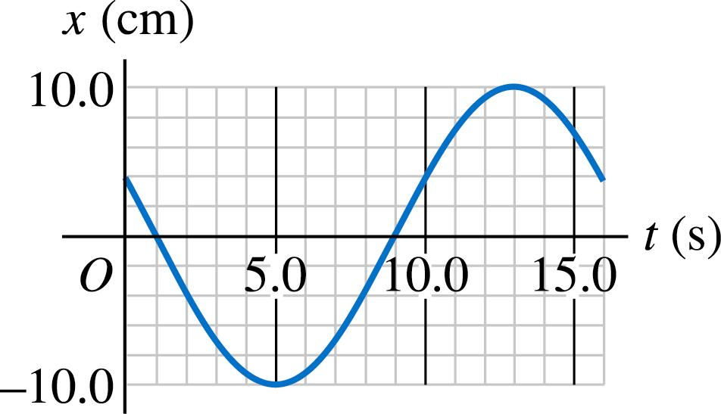

【解答】

第8之7頁
編號： «編號»

第8之8頁

